Lab 7

PHẦN I THIẾT KẾ TEST CASE HỘP ĐEN – PHÂN TÍCH YÊU CẦU VÀ THIẾT KẾ

Bài 1.1 Phân Hoạch Tương Đương & Giá Trị Biên – Form Đăng Ký Tài Khoản

Yêu cầu 1: Tự thiết kế Form theo đặc tả như trên
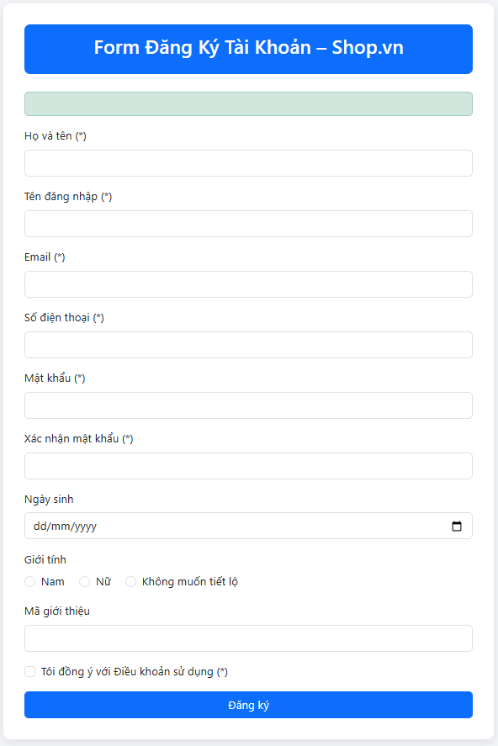

Yêu cầu 2. Phân hoạch tương đương
Trường | Lớp HỢP LỆ (Giá trị đại diện) | Lớp KHÔNG HỢP LỆ (Giá trị đại diện) | Lý do / Quy tắc
Họ và tên | "Nguyen Van An" | "An123" (chứa số)  "A" (quá ngắn) | Chỉ chứa chữ cái và dấu cách, dài 2-50 ký tự.
Tên đăng nhập | "an_it2026" | "26an" (bắt đầu bằng số)  "an it" (chứa dấu cách) | Chữ thường, số, gạch dưới; bắt đầu bằng chữ cái; dài 5-20 ký tự.
Email | "an@gmail.com" | "https://www.google.com/search?q=an.gmail.com" (thiếu @)  "an@gmail" (thiếu domain) | Định dạng chuẩn RFC 5322.
Mật khẩu | "Software@2026" | "software2026" (thiếu hoa/đặc biệt)  "Soft@1" (dưới 8 ký tự) | 8-32 ký tự, đủ: hoa, thường, số, đặc biệt.
SĐT | "0987654321" | "1234567890" (không bắt đầu bằng 0)  "0987654" (thiếu số) | Bắt đầu bằng 0, đủ 10 chữ số.

2. Phân tích giá trị biên
Trường | Biên (Boundary) | Giá trị biên | Loại | Kết quả mong đợi
Họ tên | 2 và 50 | 1 (inv), 2 (val), 50 (val), 51 (inv) | Độ dài | Lỗi nếu <2 hoặc >50 ký tự.
Tên đăng nhập | 5 và 20 | 4 (inv), 5 (val), 20 (val), 21 (inv) | Độ dài | Chấp nhận từ 5 đến 20 ký tự.
Mật khẩu | 8 và 32 | 7 (inv), 8 (val), 32 (val), 33 (inv) | Độ dài | Chấp nhận từ 8 đến 32 ký tự.
Ngày sinh | 16 và 100 tuổi | 15t 364 ngày (inv), 16t (val), 99t (val), 100t (inv) | Giá trị | Tính đến ngày đăng ký.

Yêu cầu 4: Thiết kế bộ test case hoàn chỉnh
TC ID | Mô tả mục đích | Điều kiện tiên quyết | Dữ liệu đầu vào (Input) | Kỹ thuật | Kết quả mong đợi
TC_REG_01 | Đăng ký thành công với thông tin hợp lệ | Form trống | Điền đúng tất cả các trường | EP | Đăng ký thành công, hệ thống chuyển trang.
TC_REG_002 | Họ tên: Kiểm tra biên dưới (2 ký tự) | Form trống | Họ tên: "An" | BVA | Chấp nhận và cho phép đăng ký.
TC_REG_003 | Họ tên: Kiểm tra biên trên (50 ký tự) | Form trống | Họ tên: Chuỗi 50 chữ cái | BVA | Chấp nhận và cho phép đăng ký.
TC_REG_004 | Họ tên: Chứa ký tự số | Form trống | Họ tên: "An123" | EP | Báo lỗi: "Họ tên chỉ chứa chữ cái và dấu cách".
TC_REG_005 | Tên đăng nhập: Bắt đầu bằng số | Form trống | Username: "26software" | EP | Báo lỗi: "Tên đăng nhập phải bắt đầu bằng chữ cái".
TC_REG_006 | Tên đăng nhập: Độ dài quá ngắn (4 ký tự) | Form trống | Username: "anit" | BVA | Báo lỗi: "Tên đăng nhập từ 5-20 ký tự".
TC_REG_007 | Tên đăng nhập: Kiểm tra tính duy nhất | Đã có user "an_it" | Username: "an_it" | Spec | Báo lỗi: "Tên đăng nhập đã tồn tại".
TC_REG_008 | Email: Sai định dạng chuẩn | Form trống | Email: "an.software@com" | EP | Báo lỗi: "Email không đúng định dạng".
TC_REG_009 | Email: Kiểm tra trùng lặp | Email "abc@gmail.com" đã có | Email: "abc@gmail.com" | Spec | Báo lỗi: "Email đã được đăng ký".
TC_REG_010 | SĐT: Không bắt đầu bằng số 0 | Form trống | SĐT: "1234567890" | EP | Báo lỗi: "SĐT Việt Nam phải bắt đầu bằng số 0".
TC_REG_011 | SĐT: Độ dài không đủ 10 số | Form trống | SĐT: "091234567" | BVA | Báo lỗi: "SĐT phải gồm 10 chữ số".
TC_REG_012 | Mật khẩu: Thiếu chữ hoa | Form trống | Pass: "software@26" | EP | Báo lỗi: "Mật khẩu thiếu chữ hoa".
TC_REG_013 | Mật khẩu: Thiếu ký tự đặc biệt | Form trống | Pass: "Software26" | EP | Báo lỗi: "Mật khẩu thiếu ký tự đặc biệt".
TC_REG_014 | Mật khẩu: Độ dài quá ngắn (7 ký tự) | Form trống | Pass: "Soft@26" | BVA | Báo lỗi: "Mật khẩu từ 8-32 ký tự".
TC_REG_015 | Xác nhận mật khẩu: Không trùng khớp | Đã nhập Pass | Pass: "An@12345", Confirm: "An@67890" | Spec | Báo lỗi: "Mật khẩu xác nhận không khớp".
TC_REG_016 | Ngày sinh: Dưới 16 tuổi | Form trống | Ngày sinh: (Năm hiện tại - 15) | BVA | Báo lỗi: "Phải từ 16 tuổi trở lên".
TC_REG_017 | Ngày sinh: Từ 100 tuổi trở lên | Form trống | Ngày sinh: (Năm hiện tại - 100) | BVA | Báo lỗi: "Tuổi phải dưới 100".
TC_REG_018 | Mã giới thiệu: Không tồn tại trong CSDL | Form trống | Mã: "ANIT2026" | Spec | Báo lỗi: "Mã giới thiệu không tồn tại".
TC_REG_019 | Điều khoản: Chưa tích checkbox | Điền đủ info | Checkbox: Unchecked | Spec | Nút [Đăng ký] bị vô hiệu hóa (disabled).
TC_REG_020 | Link 'Xem Điều khoản': Kiểm tra popup | Form trống | Hành động: Click link | Spec | Hiển thị popup chứa nội dung điều khoản.

Bài 1.2 Bảng Quyết Định – Chính Sách Phí Dịch Vụ Ngân Hàng

Yêu cầu 1: Xây dựng Bảng Quyết Định
Điều kiện
- C1: Tài khoản VIP?
- C2: Giờ hành chính?
- C3: Cùng ngân hàng?
- C4: Số tiền > 500 triệu?

Hành động
- A1: Miễn 100% phí
- A2: Phí 3.300đ
- A3: Phí 8.800đ
- A4: Phí 11.000đ
- A5: Phí 16.500đ

Số Rules = 2^4 = 16 rules
Dựa trên 4 điều kiện và các quy tắc nghiệp vụ sẽ lập bảng rút gọn bằng ký hiệu - (không quan tâm) để bảng trông gọn gàng hơn

Điều kiện / Hành động | R1 | R2 | R3 | R4 | R5 | R6 | R7 | R8
C1: Tài khoản VIP? | T | T | T | F | F | F | F | -
C2: Giờ hành chính? | - | T | F | T | F | T | F | -
C3: Cùng ngân hàng? | T | F | F | T | T | F | F | -
C4: Số tiền > 500 triệu? | F | F | F | F | F | F | F | T
HÀNH ĐỘNG (Actions)
A1: Miễn 100% phí | X
A2: Phí 3.300đ |  | X |  | X
A3: Phí 8.800đ |  |  | X |  | X
A4: Phí 11.000đ |  |  |  |  |  | X
A5: Phí 16.500đ |  |  |  |  |  |  | X
OTP bổ sung |  |  |  |  |  |  |  | X

Yêu cầu 2: Thiết kế test case từ bảng quyết định
TC ID | Loại TK | Giờ GD | Ngân hàng | Số tiền (triệu) | Kết quả mong đợi (Phí + OTP)
TC_DT_01 | VIP | 09:00 (T) | Nội bộ (T) | 100 | Miễn phí (A1)
TC_DT_02 | VIP | 10:00 (T) | Khác (F) | 50 | 3.300đ (A2)
TC_DT_03 | VIP | 21:00 (F) | Khác (F) | 200 | 8.800đ (A3)
TC_DT_04 | Thường (F) | 14:00 (T) | Nội bộ (T) | 20 | 3.300đ (A2)
TC_DT_05 | Thường (F) | 19:00 (F) | Nội bộ (T) | 300 | 8.800đ (A3)
TC_DT_06 | Thường (F) | 08:30 (T) | Khác (F) | 150 | 11.000đ (A4)
TC_DT_07 | Thường (F) | 23:00 (F) | Khác (F) | 450 | 16.500đ (A5)
TC_DT_08 | VIP | 15:00 (T) | Khác (F) | 600 | 3.300đ + OTP bổ sung (A2+A5)

Yêu cầu 3: Câu hỏi phân tích
Câu 1: Nếu thêm điều kiện C5 (Tài khoản mới < 6 tháng), số quy tắc tối đa (chưa rút gọn) sẽ tăng lên gấp đôi, tức là 2^5 = 32 quy tắc. Để quản lý khi điều kiện tăng, ta nên sử dụng Bảng quyết định rút gọn (dùng dấu -) hoặc chia nhỏ thành các bảng quyết định con (sub-decision tables) cho từng phân đoạn nghiệp vụ.
Câu 2: Điều kiện C4 (> 500 triệu) ảnh hưởng đến mọi trường hợp khác. Kỹ thuật giúp biểu diễn điều này gọn hơn là Sơ đồ cây quyết định (Decision Tree) hoặc tách riêng một quy tắc kiểm tra điều kiện tiên quyết (Pre-condition) trước khi xét các phí chi tiết.

Bài 1.3 Kiểm Thử Chuyển Trạng Thái – Hệ Thống Đặt Phòng Khách Sạn

Yêu cầu 1: Vẽ sơ đồ trạng thái
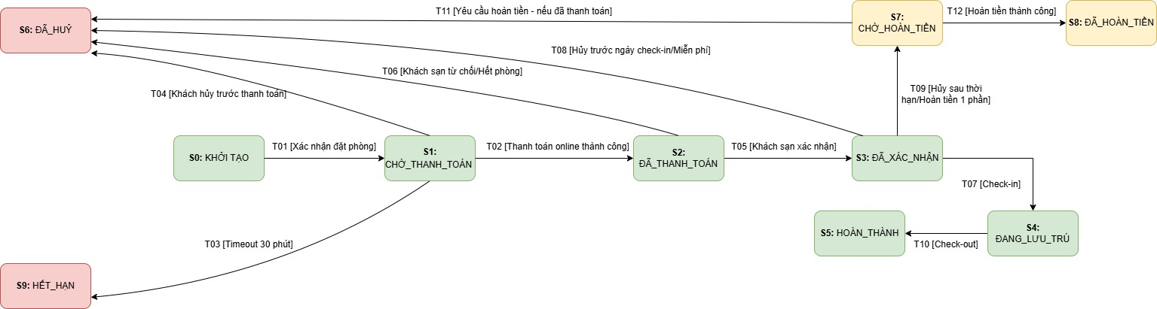

Yêu cầu 2: Thiết kế test case
TC ID | Trạng thái ban đầu | Hành động / Sự kiện | Trạng thái kết thúc mong đợi | Dữ liệu đặc biệt | Hợp lệ?
TC_ST_01 | S0: Khởi tạo | Xác nhận đặt phòng (T01) | S1: Chờ thanh toán | Thông tin đặt phòng | T
TC_ST_02 | S1: Chờ thanh toán | Thanh toán Online thành công (T02) | S2: Đã thanh toán | Thẻ hợp lệ | T
TC_ST_03 | S1: Chờ thanh toán | Quá 30 phút không thanh toán (T03) | S9: Hết hạn | Hệ thống tự động | T
TC_ST_04 | S1: Chờ thanh toán | Khách chủ động bấm Hủy (T04) | S6: Đã hủy | Nút [Hủy đặt] | T
TC_ST_05 | S2: Đã thanh toán | Khách sạn xác nhận còn phòng (T05) | S3: Đã xác nhận | Admin duyệt | T
TC_ST_06 | S2: Đã thanh toán | Khách sạn từ chối/hết phòng (T06) | S6: Đã hủy | Admin từ chối | T
TC_ST_07 | S3: Đã xác nhận | Thực hiện Check-in (T07) | S4: Đang lưu trú | Mã đặt phòng | T
TC_ST_08 | S3: Đã xác nhận | Hủy trong hạn miễn phí (T08) | S6: Đã hủy | Trước ngày nhận | T
TC_ST_09 | S3: Đã xác nhận | Hủy sau thời hạn miễn phí (T09) | S7: Chờ hoàn tiền | Có phí phạt | T
TC_ST_10 | S4: Đang lưu trú | Thực hiện Check-out (T10) | S5: Hoàn thành | Thanh toán phụ phí | T
TC_ST_11 | S6: Đã hủy | Yêu cầu hoàn tiền (T11) | S7: Chờ hoàn tiền | Đã thanh toán trước | T
TC_ST_12 | S7: Chờ hoàn tiền | Hoàn tiền thành công (T12) | S8: Đã hoàn tiền | GD ngân hàng | T
TC_ST_13 | S5: Hoàn thành | Bấm nút [Hủy đặt phòng] | S5 (Vẫn Hoàn thành) | Báo lỗi logic | F
TC_ST_14 | S9: Hết hạn | Thực hiện Thanh toán Online | S9 (Vẫn Hết hạn) | Báo lỗi hết hạn | F
TC_ST_15 | S1: Chờ thanh toán | Thực hiện Check-in | S1 (Vẫn Chờ thanh toán) | Yêu cầu thanh toán | F
TC_ST_16 | S6: Đã hủy | Thực hiện Check-in | S6 (Vẫn Đã hủy) | Báo lỗi phòng hủy | F
TC_ST_17 | S8: Đã hoàn tiền | Yêu cầu hoàn tiền lần 2 | S8 (Vẫn Đã hoàn tiền) | Chặn trùng lặp | F

Yêu cầu 3: Phân tích
Câu 1: Với 12 chuyển đổi hợp lệ, số test case "all-transitions coverage" tối thiểu thường là 12 TC (mỗi chuyển đổi ít nhất một lần). Tuy nhiên, ta có thể kết hợp chúng vào các "luồng đi" (path) dài để giảm số lượng script thực tế.
Câu 2: Cách test tính năng timeout 30 phút mà không cần đợi thực tế:
- Can thiệp Database: Chỉnh sửa thời gian tạo đơn hàng (created_at) lùi lại 31 phút trước trong DB rồi reload hệ thống.
- Mock/Stub time: Sử dụng các thư viện trong code để "giả lập" thời gian hệ thống trôi nhanh hơn.
- API Testing: Gọi trực tiếp API xử lý timeout bằng công cụ như Postman.

PHẦN II TỰ ĐỘNG HOÁ KIỂM THỬ – TESTNG DATAPROVIDER + SELENIUM WEBDRIVER

Bài 2.1 Cấu Hình Dự Án và TestNG DataProvider Cơ Bản

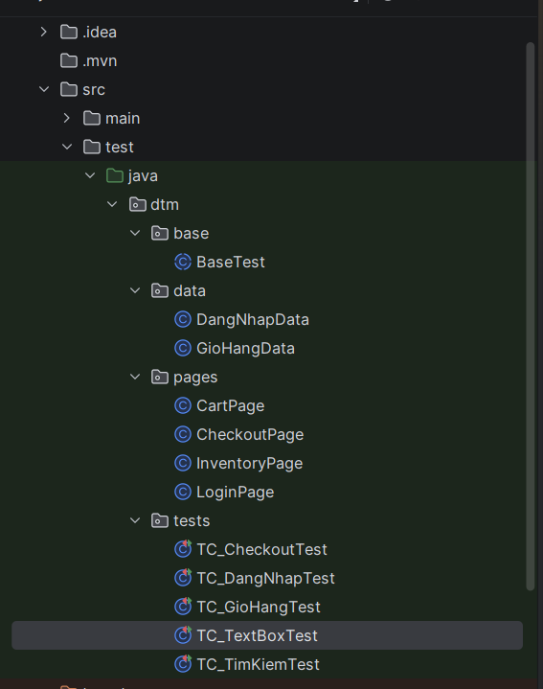
Pom.xml
<?xml version="1.0" encoding="UTF-8"?>
<project xmlns="http://maven.apache.org/POM/4.0.0"
xmlns:xsi="http://www.w3.org/2001/XMLSchema-instance"
xsi:schemaLocation="http://maven.apache.org/POM/4.0.0 http://maven.apache.org/xsd/maven-4.0.0.xsd">
<modelVersion>4.0.0</modelVersion>
<groupId>com.an.lab9</groupId>
<artifactId>Lab7_BlackBox_Testing</artifactId>
<version>1.0-SNAPSHOT</version>
<properties>
<maven.compiler.source>17</maven.compiler.source>
<maven.compiler.target>17</maven.compiler.target>
<project.build.sourceEncoding>UTF-8</project.build.sourceEncoding>
</properties>
<dependencies>
<dependency>
<groupId>org.seleniumhq.selenium</groupId>
<artifactId>selenium-java</artifactId>
<version>4.15.0</version>
</dependency>
<dependency>
<groupId>io.github.bonigarcia</groupId>
<artifactId>webdrivermanager</artifactId>
<version>5.6.3</version>
</dependency>
<dependency>
<groupId>org.testng</groupId>
<artifactId>testng</artifactId>
<version>7.8.0</version>
<scope>test</scope>
</dependency>
</dependencies>
</project>

BaseTest
package dtm.base;
import io.github.bonigarcia.wdm.WebDriverManager;
import org.openqa.selenium.WebDriver;
import org.openqa.selenium.chrome.ChromeDriver;
import org.testng.annotations.AfterMethod;
import org.testng.annotations.BeforeMethod;
import java.time.Duration;
public abstract class BaseTest {
protected static ThreadLocal<WebDriver> driver = new ThreadLocal<>();
@BeforeMethod
public void setUp() {
WebDriverManager.chromedriver().setup();
WebDriver instance = new ChromeDriver();
instance.manage().window().maximize();
instance.manage().timeouts().implicitlyWait(Duration.ofSeconds(10)); //[cite: 245]
driver.set(instance);
}
public WebDriver getDriver() {
return driver.get(); //[cite: 252]
}
@AfterMethod
public void tearDown() {
if (getDriver() != null) {
getDriver().quit(); //[cite: 251]
driver.remove();
}
}
}

Bài 2.2 Kiểm Thử Đăng Nhập – saucedemo.com với DataProvider
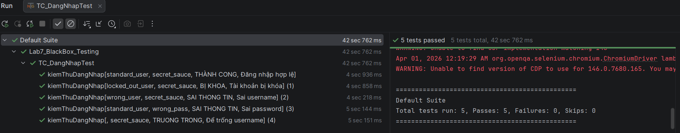
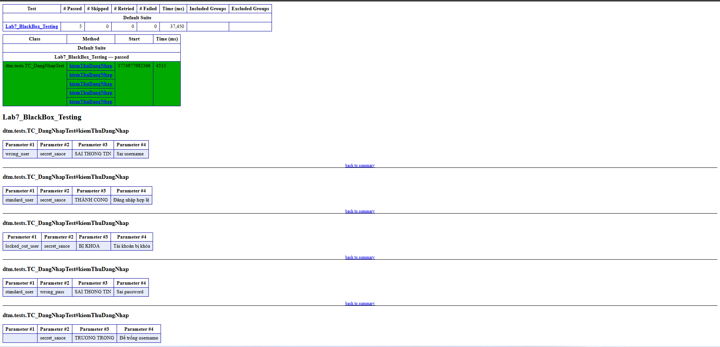

Yêu cầu 2.1: Thiết kế @DataProvider
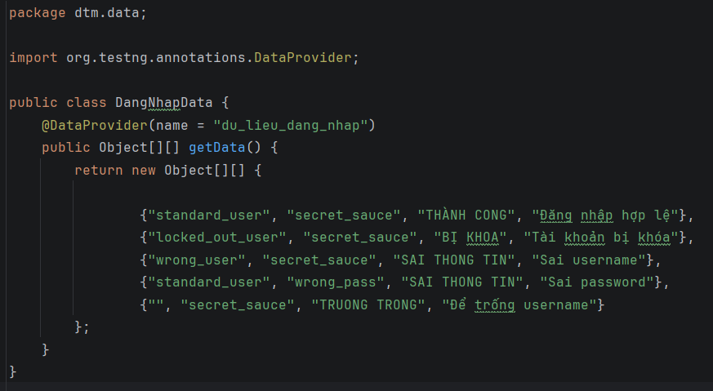

Yêu cầu 2.2: Cài đặt LoginPage (Page Object Pattern)
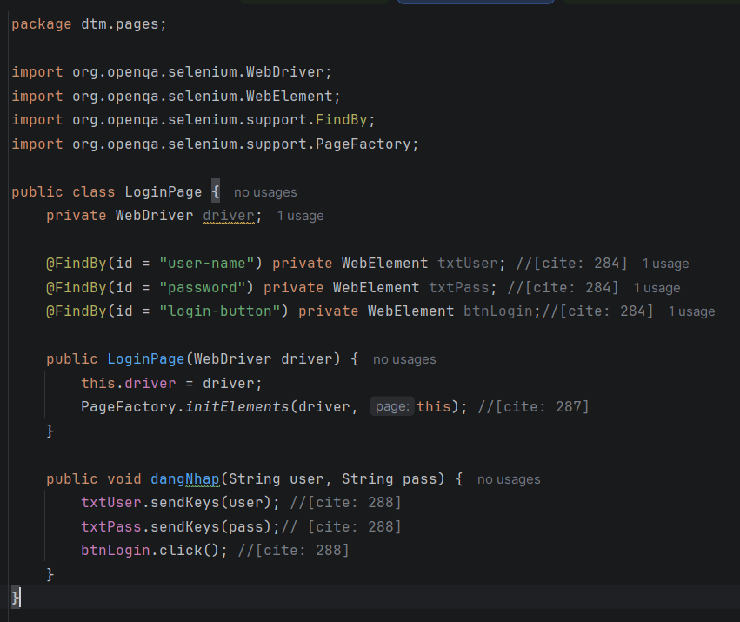

Yêu cầu 2.3: Viết TC_DangNhapTest.java
package dtm.tests;
import dtm.base.BaseTest;
import dtm.data.DangNhapData;
import dtm.pages.LoginPage;
import org.testng.Assert;
import org.testng.annotations.Test;
public class TC_DangNhapTest extends BaseTest {
@Test(
dataProvider = "du_lieu_dang_nhap",
dataProviderClass = DangNhapData.class,
description = "Kiểm thử đăng nhập Saucedemo với DataProvider"
)
public void kiemThuDangNhap(String user, String pass, String expected, String moTa) { //[cite: 312-314]
// 1. Mở trang web
getDriver().get("https://www.saucedemo.com");
// 2. Khởi tạo Page Object và thực hiện đăng nhập
LoginPage loginPage = new LoginPage(getDriver());
loginPage.dangNhap(user, pass); //[cite: 315-316]
// 3. Kiểm tra kết quả (Assert) dựa trên mong đợi [cite: 317-319]
if (expected.equals("THÀNH CONG")) {
String actualUrl = getDriver().getCurrentUrl();
Assert.assertTrue(actualUrl.contains("inventory.html"), "Lỗi: " + moTa);
} else {
// Bạn có thể viết thêm hàm layThongBaoLoi() bên LoginPage để Assert chi tiết ở đây
Assert.assertTrue(getDriver().getPageSource().contains("Epic sadface"), "Lỗi: " + moTa);
}
}
}

Bài 2.3 Kiểm Thử Giỏ Hàng và Thanh Toán – Luồng End-to-End

Yêu cầu 2.3.A: Thiết kế test suite cho Giỏ hàng và Checkout
TC ID | Tiêu đề test case | Tiền điều kiện | Bước thực hiện (mô tả ngắn) | Kết quả mong đợi
TC_CART_01 | Thêm 1 sản phẩm vào giỏ | Đăng nhập thành công | Click nút [Add to cart] của 1 sản phẩm bất kỳ | Badge giỏ hàng hiển thị số '1'
TC_CART_02 | Thêm nhiều sản phẩm (3 món) | Đăng nhập thành công | Click [Add to cart] lần lượt 3 sản phẩm khác nhau | Badge giỏ hàng hiển thị số '3'
TC_CART_03 | Thêm tất cả 6 sản phẩm | Đăng nhập thành công | Click [Add to cart] cho tất cả sản phẩm trên trang | Badge giỏ hàng hiển thị số '6'
TC_CART_04 | Xóa sản phẩm tại trang chủ | Có sản phẩm trong giỏ | Click nút [Remove] của sản phẩm đã thêm tại trang chủ | Badge giảm số lượng, nút đổi thành [Add to cart]
TC_CART_05 | Xóa sản phẩm trong trang Cart | Đang ở trang /cart.html | Click nút [Remove] của một item trong danh sách | Item biến mất khỏi danh sách, badge cập nhật giảm
TC_CART_06 | Xóa tất cả sản phẩm | Đang ở trang /cart.html | Click [Remove] cho toàn bộ item có trong giỏ | Giỏ hàng trống, badge biến mất, nút Checkout không khả dụng
TC_SORT_01 | Sắp xếp tên từ A đến Z | Đăng nhập thành công | Chọn option 'Name (A to Z)' trong dropdown Sort | Danh sách sản phẩm hiển thị đúng thứ tự bảng chữ cái
TC_SORT_02 | Sắp xếp tên từ Z đến A | Đăng nhập thành công | Chọn option 'Name (Z to A)' trong dropdown Sort | Danh sách sản phẩm hiển thị đúng thứ tự ngược bảng chữ cái
TC_SORT_03 | Sắp xếp giá từ Thấp đến Cao | Đăng nhập thành công | Chọn option 'Price (low to high)' trong dropdown Sort | Sản phẩm sắp xếp theo giá tăng dần
TC_SORT_04 | Sắp xếp giá từ Cao đến Thấp | Đăng nhập thành công | Chọn option 'Price (high to low)' trong dropdown Sort | Sản phẩm sắp xếp theo giá giảm dần
TC_CH_01 | Checkout để trống First Name | Đang ở Step 1 Checkout | Để trống First Name, điền Last Name và Zip Code -> Continue | Hiển thị lỗi: "Error: First Name is required"
TC_CH_02 | Checkout để trống Last Name | Đang ở Step 1 Checkout | Điền First Name, để trống Last Name và Zip Code -> Continue | Hiển thị lỗi: "Error: Last Name is required"
TC_CH_03 | Checkout để trống Zip Code | Đang ở Step 1 Checkout | Điền First Name, Last Name, để trống Zip Code -> Continue | Hiển thị lỗi: "Error: Postal Code is required"
TC_CH_04 | Cancel tại Checkout Step 1 | Đang ở Step 1 Checkout | Nhấn nút [Cancel] | Hệ thống điều hướng quay lại trang /cart.html
TC_CH_05 | Cancel tại Checkout Step 2 | Đang ở Step 2 Checkout | Nhấn nút [Cancel] | Hệ thống điều hướng quay lại trang /inventory.html
TC_CAL_01 | Kiểm tra Item total | Có 3 món trong giỏ | Đi tới Step 2 Checkout, kiểm tra dòng 'Item total' | Item total = Tổng giá các sản phẩm đã chọn
TC_CAL_02 | Kiểm tra Tax (8%) | Đang ở Step 2 Checkout | Kiểm tra dòng 'Tax' | Tax = Item total x 8% (sai số 0.01)
TC_CAL_03 | Kiểm tra Total cuối cùng | Đang ở Step 2 Checkout | Kiểm tra dòng 'Total' | Total = Item total + Tax
TC_FLOW_01 | Hoàn tất đơn hàng (Reset) | Đang ở Step 2 Checkout | Nhấn nút [Finish] | Hiện thông báo thành công, giỏ hàng reset về 0
TC_PROB_01 | Kiểm tra với problem_user | Login bằng problem_user | Thêm sản phẩm và thực hiện Checkout | Ghi nhận các lỗi UI/chức năng phát sinh (nếu có)

CÂU HỎI TỔNG HỢP VÀ PHÂN TÍCH –TRẢ LỜI BẰNG VĂN BẢN

Câu 1: Phân biệt Defect, Bug, Error, Failure. Cho ví dụ cụ thể từng loại trong ngữ cảnh một hệ thống thương mại điện tử.
Phân biệt Error, Defect, Bug và Failure
Trong kiểm thử phần mềm, các khái niệm này có mối quan hệ nhân quả:
- Error (Sai sót): Là hành động sai lầm của con người (developer) khi viết code hoặc thiết kế. Ví dụ: Dev quên viết logic tính thuế 8% cho đơn hàng.
- Defect/Bug (Khuyết tật/Lỗi): Là hệ quả của Error nằm trong mã nguồn hoặc tài liệu. Ví dụ: Trong code, biến tax luôn bằng 0 dù người dùng đã thanh toán.
- Failure (Sự cố): Là hiện tượng phần mềm thực hiện sai chức năng khi chạy thực tế. Ví dụ: Khách hàng thanh toán đơn hàng 100k nhưng hóa đơn tổng vẫn chỉ hiện 100k (thiếu thuế), gây thất thoát doanh thu.
Tóm lại: Người tạo ra Error, Error dẫn đến Bug trong code, và khi chạy code đó thì gây ra Failure trên màn hình người dùng.

Câu 2: Tại sao kiểm thử không thể đảm bảo phần mềm không có lỗi? Mục đích thực sự của kiểm thử là gì theo tiêu chuẩn ISTQB?
Theo nguyên tắc của ISTQB, "Kiểm thử chứng minh sự hiện diện của lỗi, chứ không chứng minh sự vắng mặt của lỗi". Việc kiểm thử tất cả các tổ hợp dữ liệu đầu vào, các kịch bản người dùng và môi trường vận hành là bất khả thi về mặt thời gian và chi phí (Exhaustive Testing is impossible). Mục đích thực sự của kiểm thử không phải là tìm hết 100% lỗi, mà là:
- Giảm thiểu rủi ro xuất hiện lỗi nghiêm trọng trên môi trường vận hành.
- Cung cấp thông tin về chất lượng phần mềm để các bên liên quan quyết định có phát hành hay không.
- Xây dựng niềm tin rằng phần mềm đáp ứng đúng yêu cầu của khách hàng.

Câu 3: Cho form đăng nhập có 3 trường (username, password, captcha). Áp dụng EP, số test case tối thiểu cần bao nhiêu? Tính toán chi tiết.
Giả sử các trường đều bắt buộc và có quy tắc:
- Username (U): {Hợp lệ (V), Trống (I1), Sai định dạng (I2)} → 3 vùng.
- Password (P): {Hợp lệ (V), Trống (I1), Sai độ dài (I2)} → 3 vùng.
- Captcha (C): {Đúng (V), Sai (I1), Trống (I2)} → 3 vùng.
Tính toán số Test Case (TC) tối thiểu:
Để bao phủ tất cả các vùng tương đương, chúng ta áp dụng kỹ thuật kết hợp:
- 1 TC Hợp lệ: {U_V, P_V, C_V} (Tất cả đều đúng).
- 6 TC Không hợp lệ: Giữ 2 trường đúng, thay đổi 1 trường sai để cô lập lỗi.
  - {U_I1, P_V, C_V}, {U_I2, P_V, C_V} (Sai Username)
  - {U_V, P_I1, C_V}, {U_V, P_I2, C_V} (Sai Password)
  - {U_V, P_V, C_I1}, {U_V, P_V, C_I2} (Sai Captcha)
Kết luận: Số TC tối thiểu cần thiết là 7 Test Case.

Câu 4: Trong dự án agile, tester nên bắt đầu thiết kế test case vào giai đoạn nào của sprint? Lợi ích của việc thiết kế test case sớm (shift-left testing)?
Trong mô hình Agile (Scrum), Tester nên bắt đầu thiết kế test case ngay từ đầu Sprint, ngay sau khi các User Story được làm rõ trong buổi Sprint Planning. Lợi ích của thiết kế sớm (Shift-left testing):
- Phát hiện lỗi logic sớm: Khi viết test case dựa trên User Story, tester có thể nhận ra các điểm mâu thuẫn trong yêu cầu trước khi dev viết code.
- Tiết kiệm chi phí: Sửa lỗi ở giai đoạn thiết kế/phân tích rẻ hơn gấp nhiều lần so với khi code đã xong.
- Tăng tính sẵn sàng: Khi dev vừa code xong (Deploy lên môi trường test), tester đã có sẵn kịch bản để chạy ngay, giúp rút ngắn thời gian phản hồi.

Câu 5: So sánh kiểm thử thủ công và kiểm thử tự động: ưu/nhược điểm, chi phí, tốc độ, khả năng phát hiện lỗi. Khi nào KHÔNG nên tự động hoá?
Tiêu chí | Kiểm thử thủ công | Kiểm thử tự động
Ưu điểm | Linh hoạt, quan sát được UX/UI, không tốn thời gian viết code. | Tốc độ cực nhanh, chính xác, có thể chạy lặp lại nhiều lần.
Nhược điểm | Dễ sai sót do con người, tốn thời gian cho các bài test lặp lại. | Chi phí đầu tư ban đầu cao, đòi hỏi kỹ năng lập trình.
Chi phí | Thấp ở giai đoạn đầu, tăng dần theo quy mô dự án. | Cao lúc đầu (viết script), rẻ về lâu dài (khi chạy lại).
Khả năng phát hiện lỗi | Tốt cho lỗi logic mới, lỗi giao diện trực quan. | Tốt cho lỗi hồi quy (Regression) ở các chức năng cũ.

Khi nào KHÔNG nên tự động hóa?
- Các chức năng mới đang thay đổi giao diện liên tục (Script sẽ bị hỏng liên tục).
- Các bài test chỉ chạy một vài lần (Chi phí viết script lớn hơn lợi ích mang lại).
- Kiểm thử trải nghiệm người dùng (UX), thẩm mỹ (màu sắc, cảm giác sử dụng).
- Các dự án ngắn hạn, mang tính thời vụ.

Câu 6: Một API endpoint PUT /api/v1/users/{id}/profile nhận JSON body gồm: name(string), age(int, 18–90), phone(string VN), bio(string, max 500 chars), avatar_url(optional). Thiết kế bộ test case EP+BVA hoàn chỉnh cho endpoint này.
ID | Trường dữ liệu | Loại | Giá trị nhập (Input) | Kết quả mong đợi (Expected)
TC01 | All | Valid | {name: "An", age: 20, phone: "0901234567", bio: "Hello"} | 200 OK
TC02 | Age | BVA | age: 17 (Dưới biên) | 400 Bad Request
TC03 | Age | BVA | age: 18 (Biên dưới) | 200 OK
TC04 | Age | BVA | age: 90 (Biên trên) | 200 OK
TC05 | Age | BVA | age: 91 (Trên biên) | 400 Bad Request
TC06 | Phone | EP | "12345" (Sai định dạng VN) | 400 Bad Request
TC07 | Phone | EP | "0912345678" (Đầu số 09 - VN) | 200 OK
TC08 | Bio | BVA | Chuỗi dài 500 ký tự (Biên) | 200 OK
TC09 | Bio | BVA | Chuỗi dài 501 ký tự (Vượt biên) | 400 Bad Request
TC10 | Avatar | EP | null hoặc trống (Optional) | 200 OK

Câu 7: Website demoqa.com/text-box có form với 4 trường. Thiết kế test case và tự động hoá hoàn toàn bằng Selenium. Viết TestNG report và chụp màn hình.
Code:

package dtm.tests;
import dtm.base.BaseTest;
import org.openqa.selenium.By;
import org.openqa.selenium.WebElement;
import org.testng.Assert;
import org.testng.annotations.Test;
public class TC_TextBoxTest extends BaseTest {
@Test(description = "Test form TextBox trên DemoQA")
public void testTextBoxForm() {
getDriver().get("https://demoqa.com/text-box");
// 1. Điền thông tin
getDriver().findElement(By.id("userName")).sendKeys("Nguyen Van An");
getDriver().findElement(By.id("userEmail")).sendKeys("an.nguyen@example.com");
getDriver().findElement(By.id("currentAddress")).sendKeys("123 Street, HCM City");
getDriver().findElement(By.id("permanentAddress")).sendKeys("456 Road, Hanoi");
// 2. Submit (Cuộn xuống nếu nút bị che)
WebElement btnSubmit = getDriver().findElement(By.id("submit"));
btnSubmit.click();
// 3. Kiểm tra kết quả hiển thị ở vùng 'output'
WebElement output = getDriver().findElement(By.id("output"));
Assert.assertTrue(output.isDisplayed(), "Vùng kết quả không hiển thị!");
String resultName = getDriver().findElement(By.id("name")).getText();
Assert.assertTrue(resultName.contains("Nguyen Van An"));
}
}

Kết quả
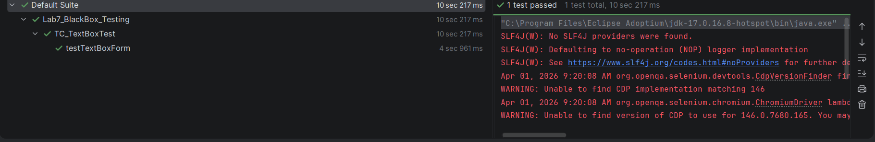

Câu 8: Viết test case kiểm thử tính năng “Quên mật khẩu” cho một website bất kỳ. Luồng: Nhập email → Nhận link reset → Click link → Đặt mật khẩu mới. Bao phủ: email sai, link hết hạn, mật khẩu mới yếu, mật khẩu trùng cũ.
ID | Kịch bản (Scenario) | Bước thực hiện | Kết quả mong đợi
TC01 | Email không tồn tại | Nhập email chưa đăng ký hệ thống | Báo lỗi: "Email không tồn tại trong hệ thống"
TC02 | Link reset hết hạn | Click vào link trong email sau 24h (hoặc thời gian quy định) | Báo lỗi: "Đường dẫn đã hết hạn, vui lòng gửi lại yêu cầu"
TC03 | Mật khẩu mới yếu | Nhập mật khẩu chỉ có chữ thường (vd: "123456") | Báo lỗi: "Mật khẩu phải bao gồm chữ hoa, số và ký tự đặc biệt"
TC04 | Mật khẩu trùng cũ | Nhập mật khẩu mới giống hệt mật khẩu vừa dùng | Báo lỗi: "Mật khẩu mới không được trùng với mật khẩu cũ"
TC05 | Luồng thành công | Nhập đúng email -> Click link hợp lệ -> Đặt pass mạnh | Chuyển hướng về trang Đăng nhập + Thông báo thành công

Giải thích: * Kiểm tra Link hết hạn để đảm bảo an toàn nếu hacker chiếm được email cũ.
- Kiểm tra Mật khẩu trùng cũ để ép người dùng đổi mới định kỳ, tăng tính bảo mật cho tài khoản bị nghi ngờ lộ thông tin.

